阿鲁科尔沁旗巴拉奇如德苏木
敦达诺尔建筑用砂矿
二〇二三年度矿山地质环境治理计划书

阿鲁科尔沁旗永锋建筑工程有限公司
二〇二三年二月

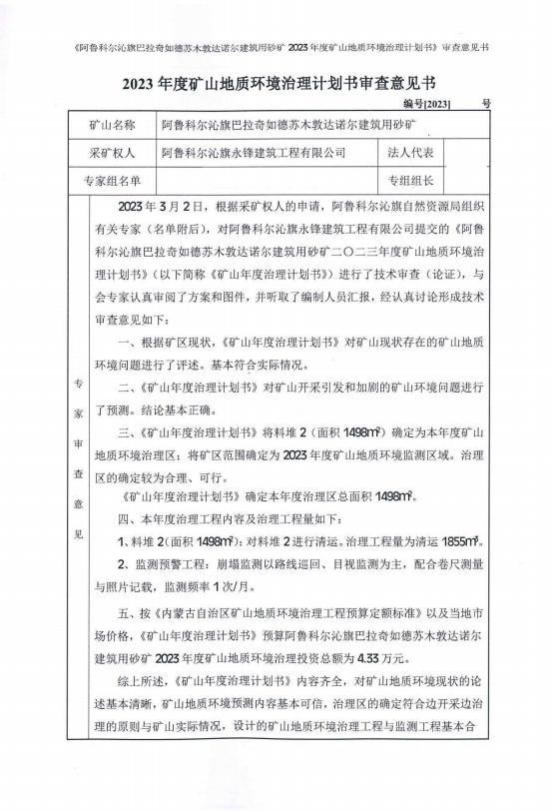



目 录
第一章 矿山基本情况 1

第二章 矿山地质环境治理方案的编制与执行情况 2

一、 方案编制概况 2

二、治理方案规划的近期治理工程内容 2

三、矿山地质环境治理方案执行情况 3

第三章 本年度矿山生产计划 4

一、 本年度的主要生产指标计划 4

第四章 矿山地质环境问题 5

一、 矿山地质环境问题现状 5

二、 矿山地质环境问题预测 10

第五章 矿山地质环境防治工程 11

一、矿山地质环境治理区的确定 11

二、矿山地质环境治理工程 11

三、 矿山地质环境监测工程 11

第六章 经费估算 13

第一章 矿山基本情况
矿山基本情况表
矿山企业基本信息
矿山名称 | 阿鲁科尔沁旗巴拉奇如德苏木敦达诺尔建筑用砂矿
采矿权人 | 阿鲁科尔沁旗永锋建筑工程有限公司 |  | 法人代表
采矿许可证号 | C1504002020097150150537 |  | 发证机关 | 赤峰市自然资源局
有效期限 | 2020 年 09 月 10 日  -2023 年 09 月 10 日 |  | 发证日期 | 2020 年 09 月 10 日
矿区地址 | 阿鲁科尔沁旗巴拉奇如德苏木敦达诺尔村
经纬度坐标 | 东经：120°13′05″~120°13′23″；  北纬： 43°27′20″~ 43°27′39″。
经济类型 | 有限责任公司 |  | 生产规模 |  | 小型
开采矿种 | 建筑用砂 |  | 采矿方式 |  | 露天开采
矿区面积 | 0. 1177km2 |  | 生产现状 |  | 停产
建矿时间 | 2020 年 |  | 设计生产能力 |  | 9×l04m3/a
设计服务年限 | 4.2 年 |  | 实际生产能力 |  | 9×l04m3/a
剩余服务年限 | 3.2 年 |  | 开采深度 |  | 359m-345m
查明资源储量 | 478129m3 |  | 剩余资源储量 |  | 388129m3
矿区范围  拐点坐标 | 2000 国家大地坐标系
矿区范围  拐点坐标 | 拐点编号 | X | Y
矿区范围  拐点坐标 | 1 | 4813941.413 | 40517795.095
矿区范围  拐点坐标 | 2 | 4813905.045 | 40518007.205
矿区范围  拐点坐标 | 3 | 4813766.927 | 40518055.825
矿区范围  拐点坐标 | 4 | 4813358.924 | 40517756.915
矿区范围  拐点坐标 | 5 | 4813437.883 | 40517647. 135
矿区范围  拐点坐标 | 6 | 4813572.639 | 40517675.555
矿区范围  拐点坐标 | 7 | 4813558.021 | 40517737.535
矿区范围  拐点坐标 | 8 | 4813678.922 | 40517832.335

 | 9 | 4813709.410 | 40517785.735
 | 10 | 4813765.614 | 40517703.235
基金计提 |  |  | 基金使用 | 未使用
矿山企业联系方式
联系人 |  |  | 手机号
通讯地址 | 阿鲁科尔沁旗巴拉奇如德苏木敦达诺尔村 |  | 邮编
固定电话 | 无 |  | E-mail | 无

第二章 矿山地质环境治理方案的编制与执行情况

一、方案编制概况
1、2020 年 5 月由赤峰冠诚地质勘查有限责任公司及内蒙古赤峰地质矿产勘 查开发有限责任公司编制的《内蒙古自治区阿鲁科尔沁旗巴拉奇如德苏木敦达诺 尔建筑用砂矿开发与治理综合方案》 (赤自然资综储备字 [2020] 第 003 号) ； 以下简称 (综合方案) 。
2 、2020 年由阿鲁科尔沁旗永锋建筑工程有限公司编制了《阿鲁科尔沁旗巴 拉奇如德苏木敦达诺尔建筑用砂矿 2020 年度矿山地质环境治理计划书》；

二、治理方案规划的近期治理工程内容
( 一) 综合方案治理工程内容
根据《内蒙古自治区阿鲁科尔沁旗巴拉奇如德苏木敦达诺尔建筑用砂矿开发 与治理综合方案》近期 (2020 年 7 月-2025 年 6 月) 治理工程对象为露天采场、
拟设表土存储场、拟设排渣场。
各单元设计治理工程措施如下：
(1) 对露天采场最终开采境界外围设立网围栏、警示牌。
(2) 对拟设表土存储场内堆放表土撒播草籽以保护土壤，防治水土流失。
(3) 对拟设排渣场覆土播撒草籽，防止水土流失
(4) 对露天采场西北部拐角回填至圆滑的曲线形状，并垫坡至25°。
(5) 对露天采场回填垫坡部分进行覆土、恢复植被。
(6) 对露天采场西南部夹角回填。
(7) 对露天采场回填垫坡部分进行覆土、恢复植被。
(8) 对拟设排渣场堆放的表层砂清运至露天采场南部用于回填。
(9) 对露天采场剩余各拐点回填至圆滑的曲线形状，剩余表层砂从南侧开 始向北回填；并垫坡至25°。
(10) 拟设表土存储场堆放的表土清运至露天采场、对露天采场覆土。
(11) 对拟设表土存储场、拟设排渣场、拟设矿区道路进行翻耕。
(12) 对各场地恢复植被。
(13) 对植被进行管护。

(14) 对露天采场不稳定边坡进行清除。
(15) 对露天采场及边坡进行地质灾害监测，对矿山地质环境影响范围及土 地复垦责任区进行地形地貌景观及土地资源监测。
(二) 2020 年度治理工程内容
根据《阿鲁科尔沁旗巴拉奇如德苏木敦达诺尔建筑用砂矿 2020 年度矿山地
质环境治理计划书》治理工程对象为露天采场、拟设表土存储场、拟设排渣场。
(1) 露天采场：网围栏、警示牌、表土剥离、不稳定边坡清理工程
(2) 拟设表土存储场：撒播草籽。
(3) 拟设排渣场：播散草籽。

三、矿山地质环境治理方案执行情况
1 、综合治理方案完成情况
根据现状调查，尚未完成“综合治理方案”首期设计的治理工程内容。
2 、2020 年度设计方案完成情况：
2020 年度治理计划书设计的治理工程及完成的治理工程主要依据《综合方 案》首期设计的治理工程及治理单元。矿山以完成年度治理计划书设计的治理工 程未组织的专家进行的现场核查。

第三章 本年度矿山生产计划

一、本年度的主要生产指标计划
矿山本年度不计划进行采矿，故本年度不对该矿山做年度采矿计划及其他单 元建设。

第四章 矿山地质环境问题

一、矿山地质环境问题现状
矿山已形成的破坏单元有：露天采场、料堆 1 、料堆 2 、办公室和矿区道路。 现对各破坏单元矿山地质环境现状，从矿山地质灾害现状、含水层破坏现状、地 形地貌景观影响现状及土地资源影响现状四个方面进行叙述，详见矿区航卫片影
像图 4- 1。
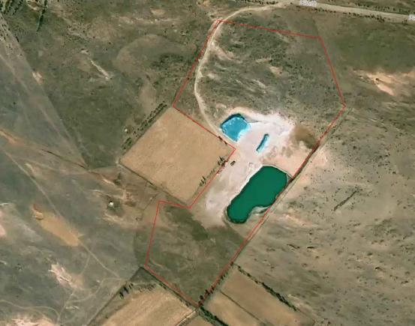
图 4- 1 矿区航卫片影像图
( 一) 露天采场
1 、地质灾害现状
露天采场现状开采标高为 354-345m ，底部开采水平为 345m 水平；采场边 坡角约 70° ，采场长约 250m ，宽约 70m ，矿山采用露天开采。现状调查边坡较 稳定，无崩塌、滑坡等地质灾害发生，露天采场现状地质灾害不发育。露天采场 见照片 4- 1。

以上内容仅为本文档的试下载部分，为可阅读页数的一半内容。如要下载或阅读全文，请访问：https://d.book118.com/507106131165006024

